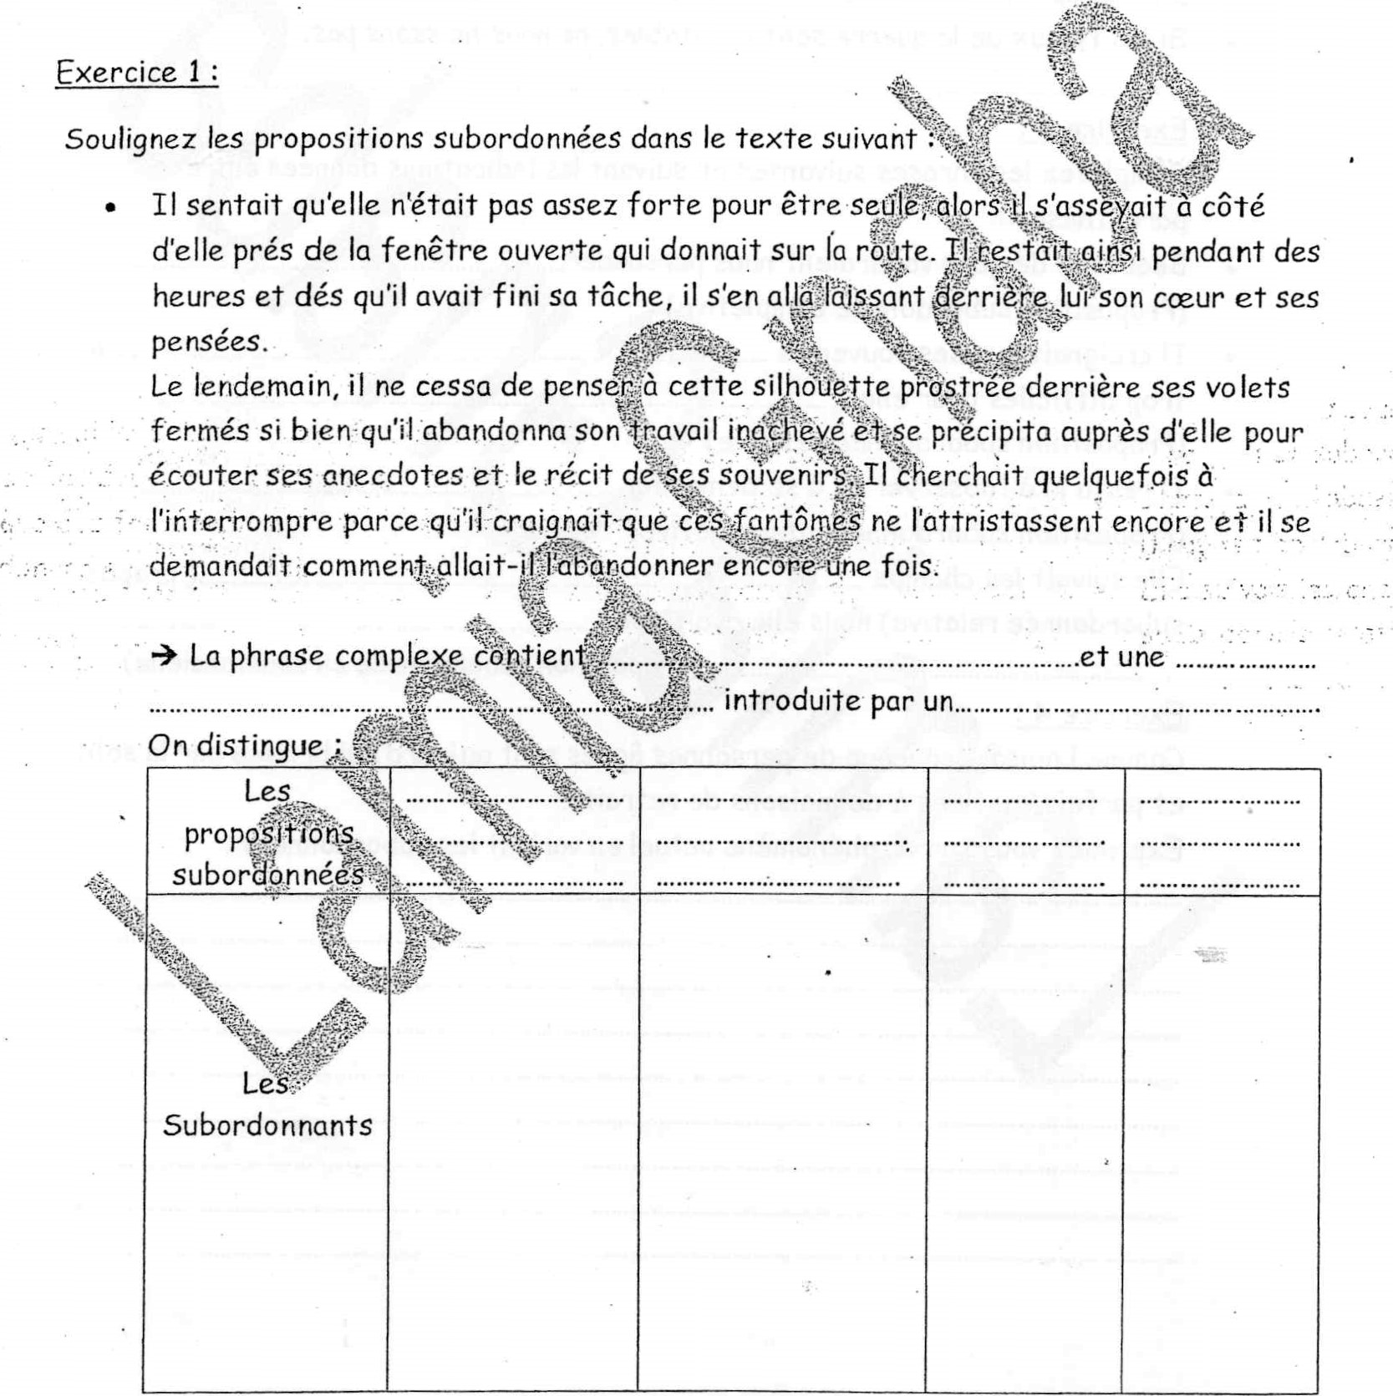
II sentait qu'elle n'était pas assez forte pour être d'elle prés de la fenêtre ouverte qui donnait sur (a rÒùte.
pensées.
Exercice 2 :
Rempldcez les termes soulignés par la locution conjonctive qui convient : Tu crois être le doute et tu n'es que raison.

On chante, on rit, toute la journée et le travail n'en va que mieux.
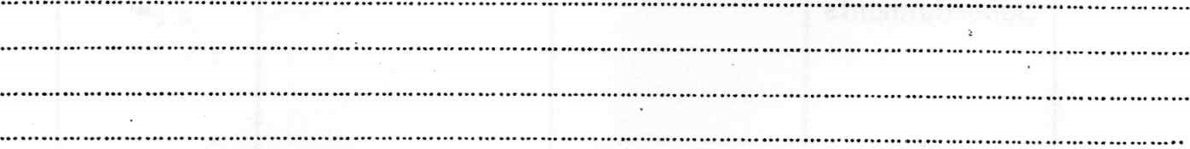
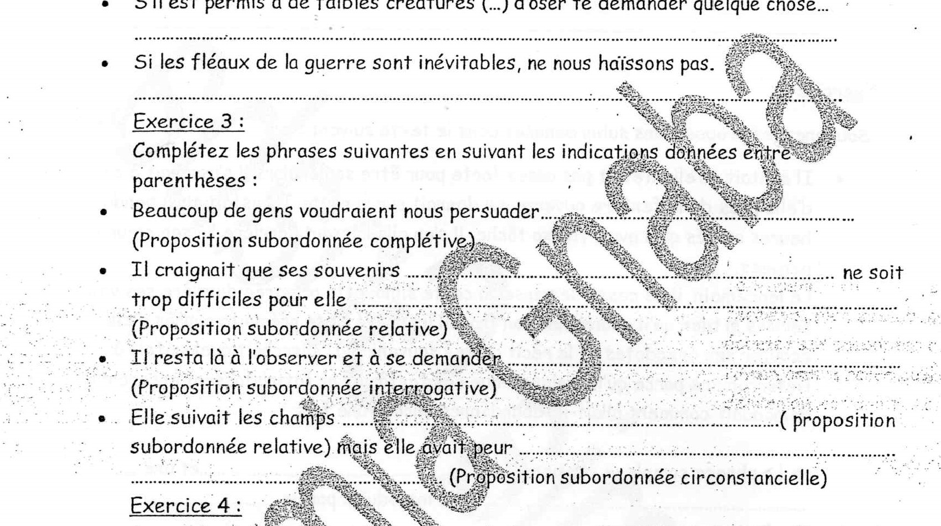 S’il est permis à de faibles créatures (...) d'oser te demander quelque
chose.
Comme Louisa de*PerSòhnes âgées sont aujourd'hui brisées par la solitude et parfois?donflees à dbünaisons de retraite.
Exprimez vouSs-ur tê-zphéri6mène actuel en variant les Subordonnées :
